Доклад

Мониторинг в сетях. (SNMP, агенты, Zabbix, Nagios).

Шуваев Сергей Александрович

Содержание

# 1 Цель работы

Подготовить доклад Мониторинг в сетях. (SNMP, агенты, Zabbix, Nagios).

# 2 Задание

1.Темы докладов распределены по лекциям. 2.Тема должна быть уникальна в рамках направления подготовки. Дублирующие доклады не принимаются. 3.У студента учитывается только один доклад. 4.При представлении доклада после лекции, к которой привязана тема доклада, оценка снижается. 5.Оценка формируется из следующих элементов: - оформление презентации (объем презентации 5-12 слайдов); - выступление по теме доклада (5-10 минут); - содержание доклада (раскрытие темы, четкость изложения, подбор источников литературы); - оформление текста по теме доклада (5-12 стр.). - оценка выставляется только после выкладывания на сайт презентации и текста доклада. - для получения оценки обязательно представление презентации во время соответствующего лекционного занятия.

# 3 Доклад

Введение: Мониторинг сетевой инфраструктуры — важная задача для обеспечения стабильности, безопасности и производительности ИТ-систем. В этом отчете рассматриваются ключевые технологии и инструменты мониторинга: SNMP, агенты, Zabbix и Nagios.

Zabbix vs Nagios vs Pandora FMS(рис. 1).

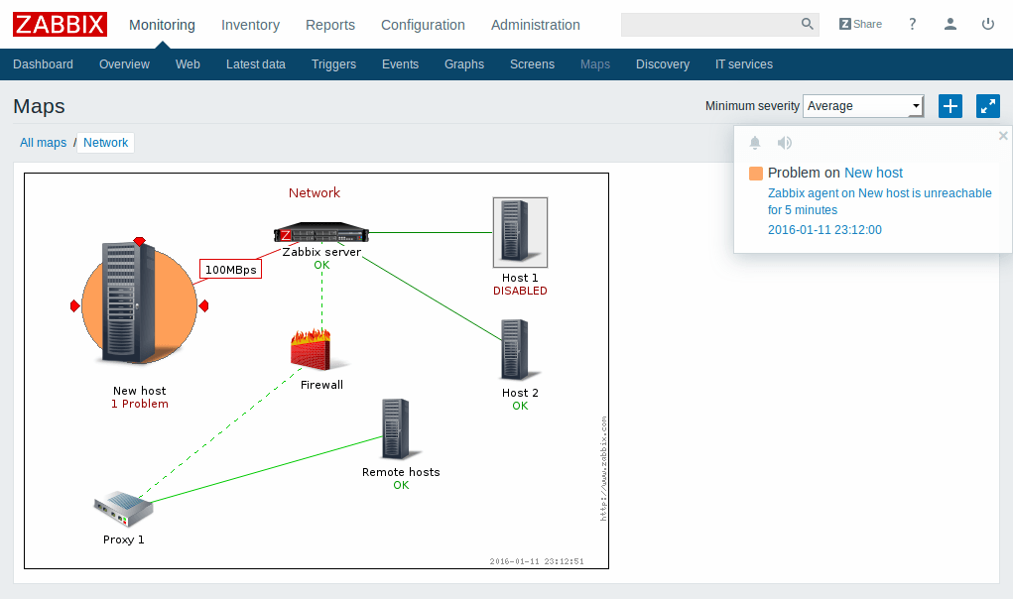

Рис. 1: Общая схема

# 4 Основные технологии мониторинга

SNMP (Simple Network Management Protocol)

Назначение: протокол для сбора и управления данными сетевых устройств (роутеры, коммутаторы, серверы).

Версии:

SNMPv1/v2c – простые, но без шифрования (используют community strings).

SNMPv3 – поддерживает аутентификацию и шифрование.

Режимы работы:

Polling – запрос данных с устройств (GET, GETNEXT).

Trap – асинхронные уведомления о событиях.

# 5 Агенты мониторинга

Назначение: программы, собирающие метрики с устройств и передающие их на сервер мониторинга. Типы: Встроенные (например, snmpd для Linux). Сторонние (Zabbix Agent, NRPE для Nagios). Преимущества: Более детальный мониторинг (диски, процессы, логи). Меньшая нагрузка на сеть по сравнению с SNMP.

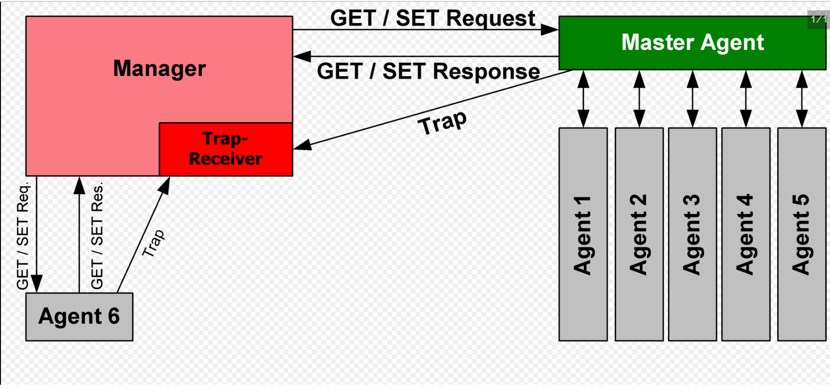

Рис. 2: Simple Network Management Protocol

# 6 Системы мониторинга

Zabbix Тип: универсальная система мониторинга с открытым исходным кодом. Особенности: Поддержка SNMP, агентов, IPMI, JMX. Гибкие триггеры и оповещения (Email, SMS, Telegram). Встроенные шаблоны для мониторинга сетевых устройств. Визуализация через графики, дашборды, карты сетей.

Архитектура:

Сервер + агенты + веб-интерфейс + база данных (MySQL, PostgreSQL).

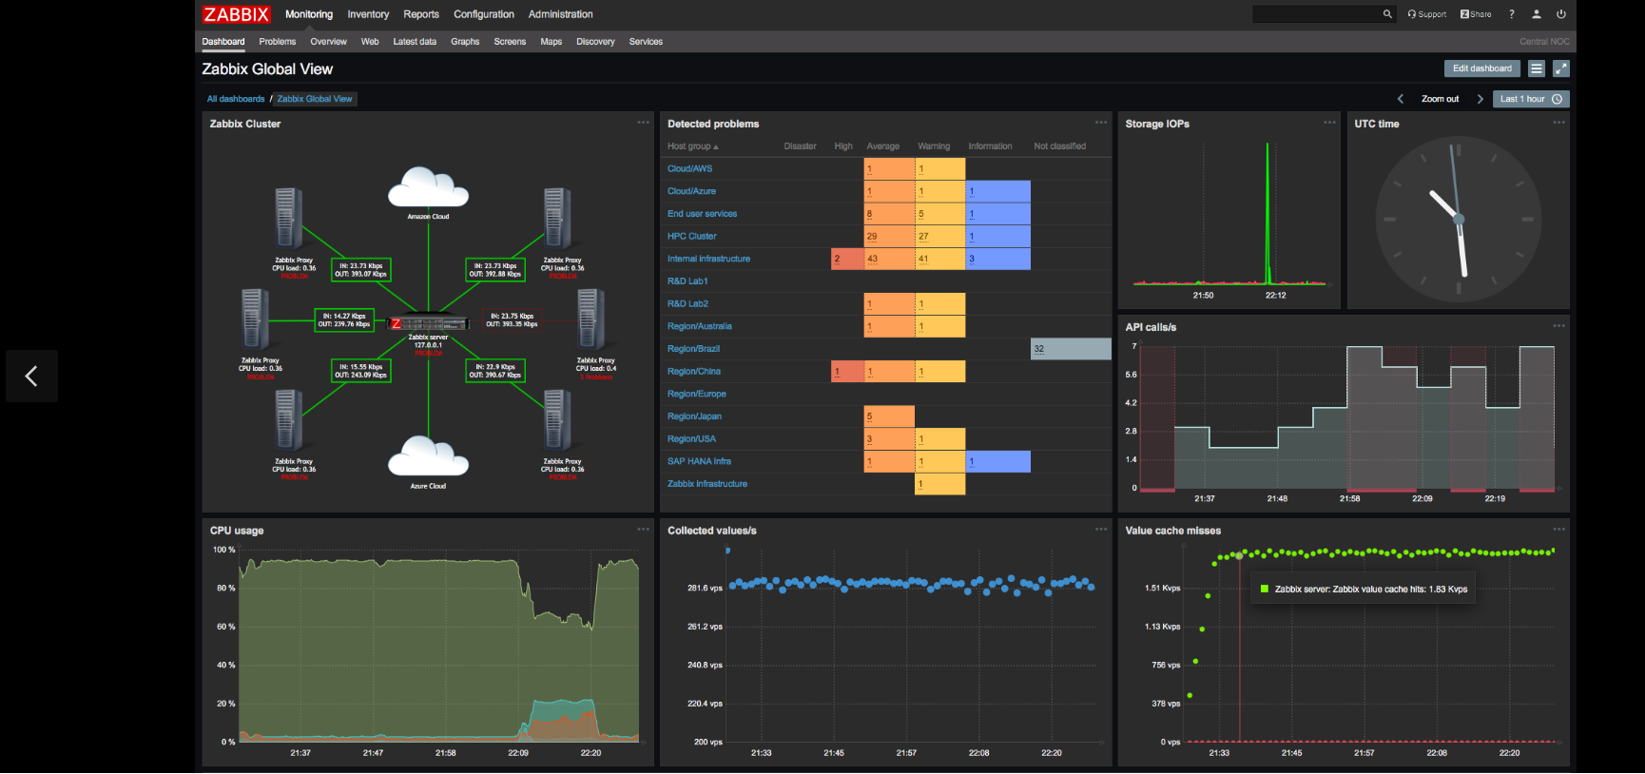

Рис. 3: zabbix 4.0 запущенный в GNU/Linux

# 7 Nagios (и его форки: Nagios Core, Icinga, Naemon)

Тип: классическая система мониторинга с упором на оповещения. Особенности: Базируется на плагинах (через NRPE или SSH). Простая конфигурация через текстовые файлы. Поддержка SNMP через дополнительные модули. Оповещения по email, SMS, мессенджерам.

Недостатки: Сложность масштабирования. Ограниченная визуализация (требуются доп. инструменты, например, Grafana).

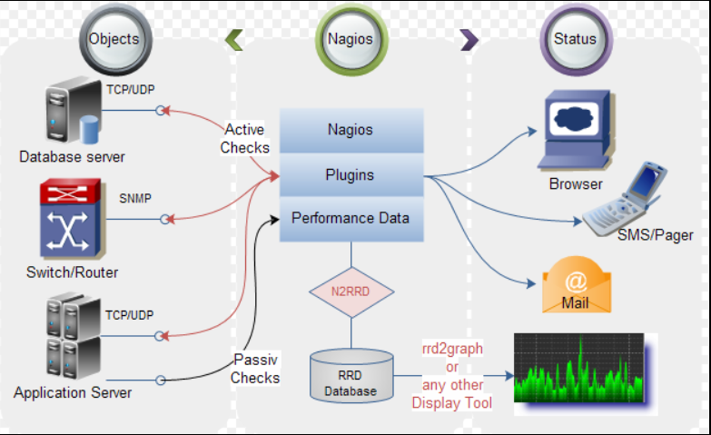

Рис. 4: Использование Nagios

# 8 Prometheus + Grafana

Тип: система мониторинга и визуализации (open-source). Особенности: Pull-модель (забирает метрики через HTTP). Многоразмерные данные (метки вместо иерархии). Alertmanager – управление оповещениями. Grafana – мощные дашборды.

Использование:

Мониторинг Kubernetes, микросервисов, облачных сред.

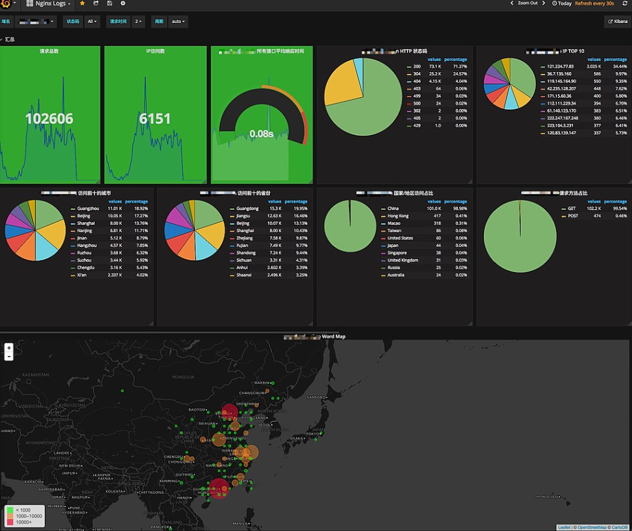

Рис. 5: Использование Grafana

# 9 ELK-стек (Elasticsearch, Logstash, Kibana)

Назначение: сбор и анализ логов. Компоненты: Filebeat – сбор логов. Logstash – обработка и фильтрация. Elasticsearch – хранение и поиск. Kibana – визуализация.

Применение:

Анализ сетевых аномалий, безопасность (SIEM).

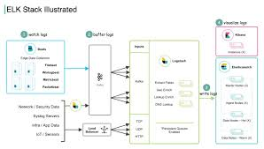

Рис. 6: Elasticsearch

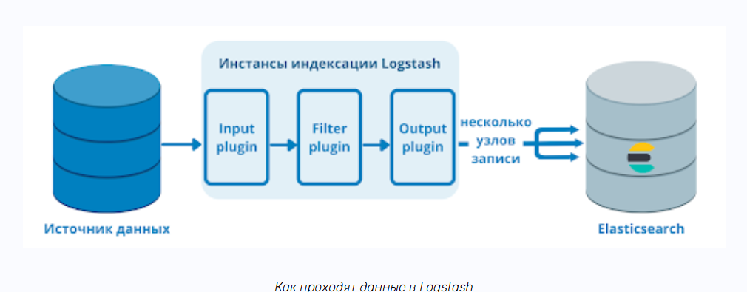

Рис. 7: Как проходят данные в Logstash

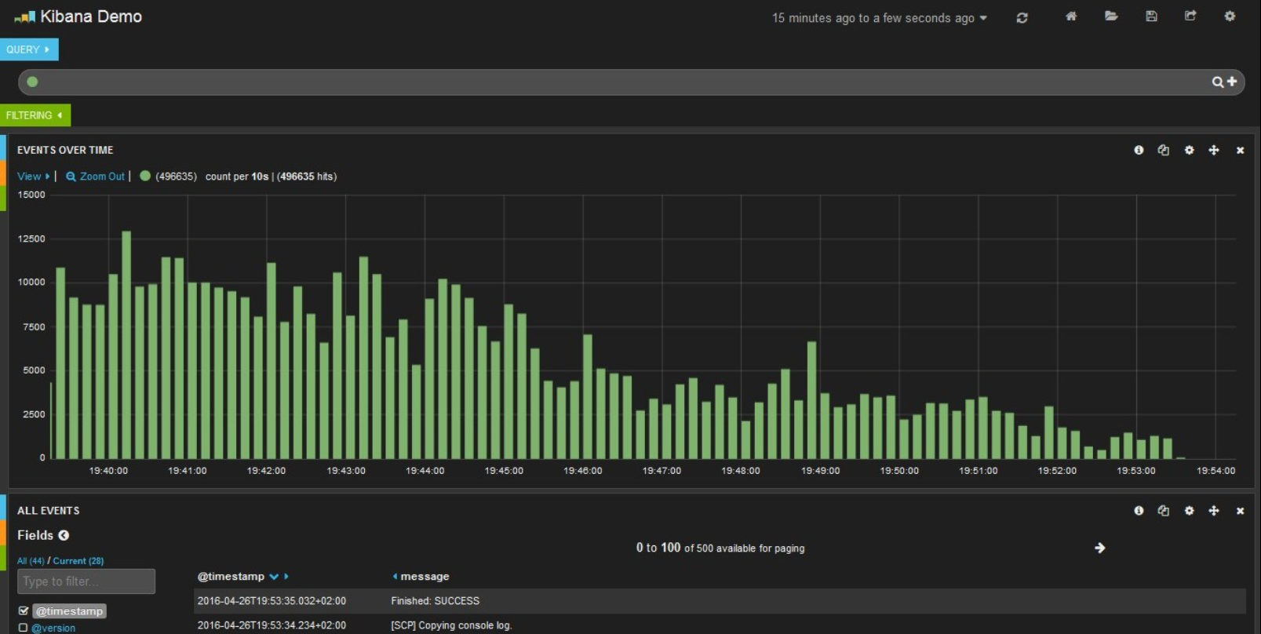

Рис. 8: пример отображения Kibana

# 10 Wireshark & Tcpdump

Назначение: глубокий анализ сетевого трафика. Использование: Диагностика DDoS, атак, проблем с QoS. Фильтрация по IP, портам, протоколам.

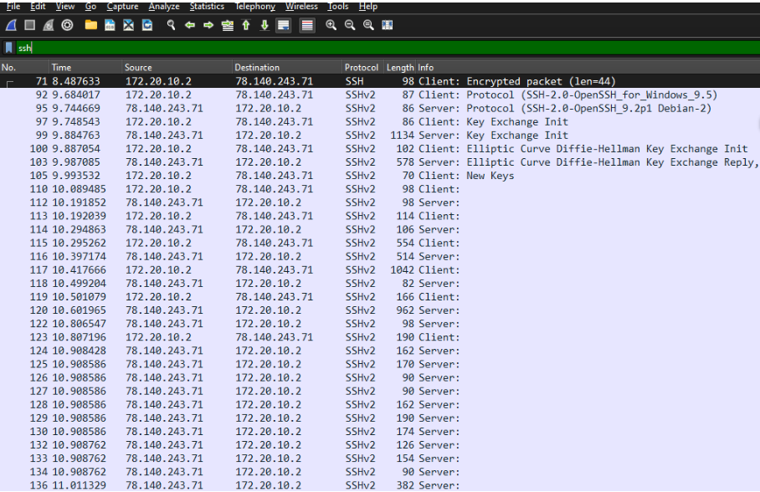

Рис. 9: Трафик в Wireshark

# 11 NetFlow/sFlow/IPFIX

Назначение: мониторинг трафика (источник/получатель, объемы). Инструменты: nProbe, ntopng, SolarWinds NetFlow Traffic Analyzer.(рис. 10)

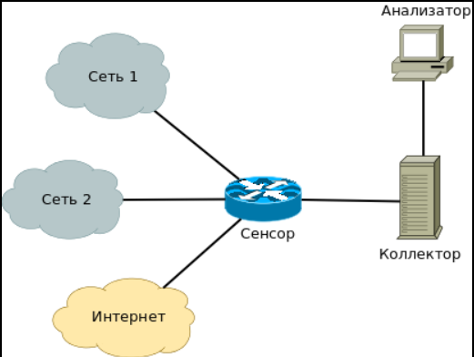

Рис. 10: Оборудование в здании сети провайдера

# 12 Сравнение систем мониторинга

Таблица 1: Таблица Сравнение систем мониторинга

| Критерий | Zabbix | Nagios | Prometheus | ELK |
| --- | --- | --- | --- | --- |
| Тип данных | Метрики + логи (с дополнениями) | Метрики (через плагины) | Метрики + события | Логи + трафик |
| Масштабируемость | Высокая (Proxy, кластеризация) | Средняя (требует доп. настроек) | Очень высокая (для cloud-native) | Высокая (шардирование в ES) |
| Визуализация | Дашборды, графики, карты | Ограниченная (нужна Grafana) | Grafana | Kibana (лог-аналитика) |
| Оповещения | Гибкие (Email, SMS, Telegram) | Email, SMS, скрипты | Alertmanager (Slack, PagerDuty) | Watchers (алерты на логи) |
| Сложность | Средняя | Низкая (базовый функционал) | Высокая (требует понимания метрик) | Высокая (настройка pipelines) |

# 13 Рекомендации по выбору.

Для сетевого оборудования → Zabbix + SNMP. Для облаков и микросервисов → Prometheus + Grafana. Для логов и безопасности → ELK-стек. Для глубокого анализа трафика → Wireshark + NetFlow.

# 14 Источники:

По SNMP и сетевому мониторингу:

Mauro, D., Schmidt, K. Essential SNMP (2nd Edition). O’Reilly, 2005.

Habraken, J. Network Monitoring & Management. Cisco Press, 2006.

По Zabbix и Nagios:

Liebling, A. Zabbix 6 IT Infrastructure Monitoring Cookbook. Packt, 2022.

Barth, W. Nagios: System and Network Monitoring (2nd Ed.). No Starch Press, 2008.

По Prometheus и Grafana:

Jablonski, J. Prometheus: Up & Running (2nd Ed.). O’Reilly, 2023.

Smith, M. Grafana Dashboards for Monitoring. Apress, 2021.

По ELK и анализу логов:

Gheorghe, A. Elasticsearch 8 in Action. Manning, 2023.

Gururajan, P. Learning ELK Stack (2nd Ed.). Packt, 2017.